CONCOURS ENSAM - ESTP - EUCLIDE - ARCHIMEDE
Epreuve de Physique - Chimie PSI
durée 4 heures
L'usage de la calculatrice est autorisé
Si, au cours de l'épreuve, un candidat repère ce qui lui semble être une erreur d'énoncé, il le signale sur sa copie et poursuit sa composition en indiquant les raisons des initiatives qu'il est amené à prendre.
L' épreuve comporte deux parties totalement indépendantes: mesure de la vitesse et du débit d' écoulement d' un fluide (liquide ou gazeux) à l' entrée (ou sortie) d' un réacteur chimique ou d' un échangeur (partie PHYSIQUE), puis conversion industrielle de ${SO}_{2}$ en ${SO}_{3}$ et contrôle de la teneur en ${SO}_{2}$ (partie CHIMIE).
Remarques préliminaires importantes : il est rappelé aux candidat(e)s que :
- les explications des phénomènes étudiés interviennent dans la notation au même titre que les calculs.
- les résultats exprimés sans unité ne seront pas comptabilisés.
- dans tous les calculs, les gaz sont assimilés à des gaz parfaits (leurs pressions partielles sont notées en caractères italiques) et les phases solides sont considérées comme non miscibles. Seront utilisés les indices suivants : (s) solide ; (liq) liquide ; (g) gaz. On notera Ln, le logarithme népérien et log, le logarithme décimal.
- les données numériques sont répertoriées à la fin de chacune des parties ou sous parties du problème.
PREMIERE PARTIE : DEBITMETRES A ORIFICE DEPRIMOGENE
Les mesures de débits d'écoulement par organe déprimogène consistent à accélérer l'écoulement par une diminution de la section de passage et à mesurer la variation de pression ainsi provoquée.
Ces débitmètres ont été parmi les premiers utilisés, suite à la découverte en 1797 par G. Venturi du tube qui porte son nom. Ils sont largement répandus en secteur industriel et en génie civil (station de pompage, usine de traitement des eaux, centrale hydroélectrique, ) tant pour les liquides que pour les gaz et vapeurs ; les organes déprimogènes sont caractérisés par leur rapport de contraction de diamètre et regroupent les tubes de Venturi, les tuyères et les diaphragmes.
A1 / ETUDE PRELIMINAIRE D'UN ECOULEMENT
Considérons l'écoulement stationnaire d'un fluide homogène, soumis au champ de pesanteur, dans une conduite horizontale dont la section décroît de façon continue, comme le montre la figure 1. Le fluide est supposé incompressible, de masse volumique $ρ_{f}$ et de viscosité négligeable. Les pertes de charge ne sont pas prises en compte.
Dans la partie amont (référencée $^{(1)}$ ), de diamètre $D_{1}$ (section d'aire $S_{1}$ ), la pression sera notée $P_{1}$ et la vitesse du fluide $V_{1}$. Les mêmes grandeurs avec l'indice 2 seront employées pour la zone d'étranglement notée (2) . Le rapport des diamètres $D_{2}/D_{1}$ est appelé $β$, rapport de contraction.
Figure 1
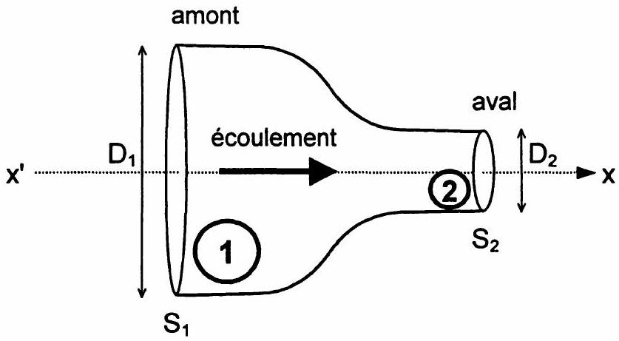
A1*a. L'écoulement étant supposé unidimensionnel, que pouvez-vous dire des grandeurs liées à tout point d'une section droite de la conduite ?
A1*b. Schématiser quelques lignes de courant dans la conduite ; quelles remarques ce tracé vous inspire-t-il ?
${A1}^{∗C.}$ Justifier puis écrire la conservation du débit volumique entre les sections droites d'aires $S_{1}$ et $S_{2}$.
Dans le cas d'un écoulement stationnaire, homogène, incompressible, Bernoulli a établi la relation :
$$\frac{v^{2}}{2}+e_{pm}+\frac{P}{ρ_{f}}=C^{te}$$
A1*d. Que représente cette équation ? Quelle est la signification physique de chacun des trois termes ? Appliquer cette relation le long d'une ligne de courant judicieusement choisie.
A1*e. Décrire qualitativement les évolutions de la vitesse et de la pression du fluide lors du rétrécissement de la conduite.
A1*f. Exprimer la vitesse $V_{2}$ du fluide au niveau du rétrécissement en fonction de $P_{1},P_{2}$, $ρ_{f}$ et du rapport de contraction $β$. La variation de pression entre $P_{1}$ et $P_{2}$ pourra être notée $ΔP$.
A1*g. Citer des exemples d'applications simples et de réalisations illustrant la variation de pression observée au niveau de la zone contractée (ce qui constitue l'effet Venturi).
A2 / TUBE DE VENTURI
Monté sur une canalisation cylindrique de section $S_{1}$, ce dispositif comporte successivement un premier tube tronconique dénommé convergent (C) suivi d'un tube cylindrique de section réduite $S_{2}$, appelé col (T), puis d'un second tube tronconique assez long appelé divergent (D), avant de retrouver la section initiale $S_{1}$, comme l'illustre la figure 2. Les angles d'ouverture du convergent et du divergent sont normalisés et désignés par $α_{C}$ (respectivement $α_{D}$ ).
Figure 2
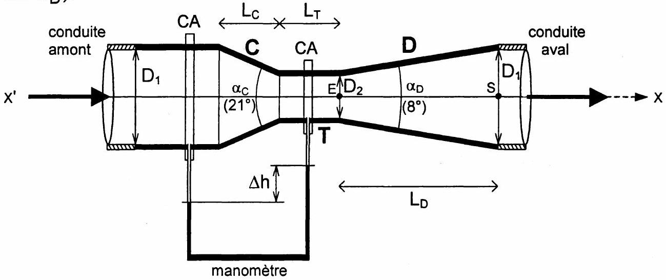
Dans les sections 1 et 2 sont insérés deux tubes de faible diamètre $δ\left(δ<D_{1}/10\right)$ reliés à un manomètre rempli de mercure (de masse volumique $ρ_{Hg}$ ). Ces prises de pressions sont disposées dans une double enveloppe du tube cylindrique au niveau d'une chambre annulaire (CA) , à $D_{1}/2$ avant (C) pour la zone amont et à $D_{1}/2$ après (C) pour le col.
Lorsque le fluide (qui possède les mêmes caractéristiques d'écoulement que dans l'étude préliminaire) transite dans le tube de Venturi, une dénivellation $Δh$ est relevée entre les surfaces de séparation mercure/fluide dans les deux branches du manomètre.
A2
a. Expliquer le rôle du convergent (C) dans le tube de Venturi.A2b. Justifier la dimension et la localisation des prises de pression.
$\underline{A2∗}$. Relier la dénivellation $Δh$ à la différence de pression $ΔP$.
A2*d. En utilisant les résultats établis en A1, établir l'expression du débit volumique noté Qv sous la forme :
$$Q_{V}=K\sqrt{\frac{2ΔP}{ρ_{f}}},$$
K étant un terme constant à expliciter en fonction de $D_{2}$ et $β$. En déduire que la dénivellation $Δh$ résulte du débit volumique de l'écoulement.
A2*e. Proposer un mode d'étalonnage afin d'obtenir la plus grande précision possible sur la mesure du débit. Comment cette précision évolue-t-elle en fonction de la valeur de $β$ ?
A2*f. Plusieurs classes d'appareils sont répertoriées selon le mode de construction du convergent (matériau brut d'élaboration ou usiné, tôle soudée non usinée), l'usinage ou non du col et des raccordements entre col et cônes. Analyser l'influence de ces considérations sur la précision du débitmètre ?
A2*g. A l'aide des caractéristiques géométriques de ce débitmètre et des paramètres expérimentaux fournis ci-après, calculer le débit volumique théorique $Q_{v}$ du fluide dans cette conduite (exprimé en $m^{3}/$ heure).
Conduite de refoulement d'une centrale hydroélectrique
Diamètre conduite amont | $$D_{1}=600 mm$$
Type de fluide | Eau
Température d'écoulement | $$t={10}^{∘}C$$
Pression amont | $P_{1}=5$ bars
Viscosité du fluide | $μ={10}^{−3}$ Pa.s
Masse volumique du fluide | $$ρ_{f}=999 kg⋅{ m}^{−3}$$
Diamètre du col | $$D_{2}=350 mm$$
Longueur du convergent | $$L_{C}=675 mm$$
Longueur du col | $$L_{T}=700 mm$$
Longueur du divergent | $$L_{D}=1787 mm$$
Dénivelée manométrique | $$Δh=21 cm(Hg)$$
Masse volumique du mercure | $$ρ_{Hg}=13546 kg⋅{ m}^{−3}$$
Accélération de la pesanteur | $$g=9,81 m.s^{−2}$$

A2*h. Dans le cas où l'écoulement faiblit, le débit volumique n'étant plus que le dixième du débit maximal autorisé $Q_{v(max)}$, que devient la variation de pression $ΔP$ mesurée en fonction de sa valeur maximale $ΔP_{(max)}$ ?
En déduire qualitativement l'ordre de grandeur de la plage d'utilisation potentielle de ce tube de Venturi.
A2
i. Expliquer le rôle joué par le divergent (D).A2i. Calculer les vitesses $V_{E}$ et $V_{S}$ du fluide, les pressions $P_{E}$ et $P_{S}$ aux points $E$ et $S$ situés, sur une même ligne de courant, respectivement dans les sections d'entrée et de sortie du divergent (de longueur $L_{D}$ ).
A2*k. Etablir la loi donnant la variation de pression $\frac{dP}{dx}$ en fonction de la variation de vitesse $\frac{dV}{dx}$ (variations évaluées selon l'axe $x^{′}x$ ), puis de la variation de diamètre $\frac{dD}{dx}$. Exprimer puis calculer les gradients de pression aux points E et S .
A2*I. Afin de diminuer l'encombrement du Venturi, il est usuel de tronquer de $30\%$ la longueur du divergent (quitte à monter une couronne de raccordement avec le tube de diamètre $D_{1}$ ). Calculer les nouvelles valeurs du diamètre $D_{1}^{′}$, de la vitesse $v_{S}^{′}$ et de la pression $P_{S}^{′}$ en sortie du divergent.
Evaluer dans cette configuration le rapport $k=\frac{\left|P_{S}^{′}−P_{1}\right|}{P_{1}}$ et donner son sens physique.
A2*m. Envisager les autres sources potentielles d'erreurs de mesure du débit.
Pour prendre en compte ces autres erreurs, les constructeurs d'appareil, dans une plage de fonctionnement donnée et conformément à des normes, introduisent dans [R2] un coefficient correcteur appelé coefficient de décharge $C_{Q}$ (fonction de $β$ ) :
$$Q_{V}=C_{Q}K\sqrt{\frac{2ΔP}{ρ_{f}}}$$
A2*n. Dans les conditions de l'expérience décrite, $C_{Q}$ vaut 0,985 ; en déduire le débit volumique réel du fluide dans la conduite (exprimé en $m^{3}/$ heure ).
A 3 / DIAPHRAGMES
Les débitmètres à diaphragmes, quoique plus rudimentaires et moins précis que les tubes de Venturi, sont appréciés pour leur faible encombrement et l'interchangeabilité de leur dispositif de mesure. Ils sont constitués d'une plaque introduite perpendiculairement à la conduite et percée d'un orifice circulaire (DPH) présentant un double biseau calibré (diamètre $D_{2}$ ), comme le montre la figure 3. La conduite amont possède toujours le diamètre $D_{1}$. Les prises de pression manométriques sont localisées de part et d'autre de la plaque, dans les angles morts.
Figure 3
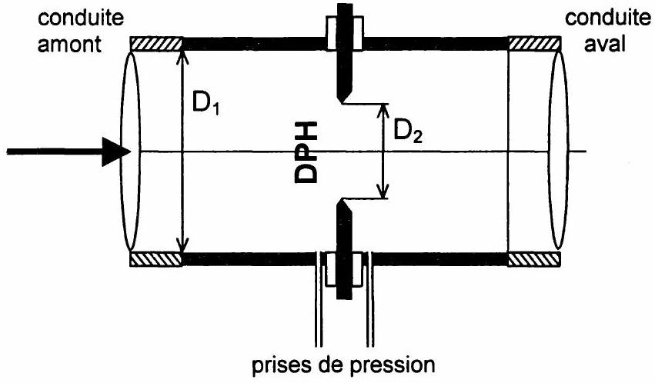
Les relations théoriques reliant la différence de pression $ΔP$ au débit volumique $Q_{v}$, établies précédemment pour le tube de Venturi, demeurent valables. Dans le cas précis de l'écoulement d'un gaz, de masse volumique $ρ_{g}$, il est classique d'exprimer le débit massique comme suit :
$$Q_{m}=\frac{C_{Q}εS_{1}β^{2}}{\sqrt{1−β^{4}}}\sqrt{2ρ_{g}ΔP}$$
Le coefficient de décharge noté $C_{Q}$ prend en compte l'ensemble des pertes et des frottements dans le débitmètre. Le coefficient de débit $α$ est défini comme : $α=\frac{C_{Q}}{\sqrt{1−β^{4}}}$. Le coefficient de détente $ε$ est une grandeur expérimentale qui traduit le fait que la masse volumique du gaz ne reste pas constante sous l'effet des variations de vitesse. Pour un diaphragme donné, $C_{Q}$ dépend du rapport $β$ et du nombre de Reynolds $R_{e}$ de l'écoulement (évalué dans sa partie amont), comme le précise la relation de Stolz-Gallagher :
$$C_{Q}\left(β,R_{e}\right)=0,5959+0,0312β^{2,1}−0,1840β^{8}+0,029β^{2,5}{\left[\frac{{10}^{6}}{R_{e}}\right]}^{0,75}[R5]$$
A3*a. Retrouver l'expression du débit massique. En déduire l'écriture du produit $αβ^{2}$ en fonction de $ΔP,ρ_{g},ε,Q_{m}$ et des grandeurs géométriques.
Ce type de débitmètre étant particulièrement approprié au mesurage des débits d'écoulements gazeux, proposons de déterminer le diamètre d'un diaphragme dans le cas d'un écoulement de vapeur d'eau, dans les conditions suivantes :
Débit massique : | $Q_{m}=1500 kg/$ heure
Température : | $$T={200}^{∘}C$$
Pression amont : | $$P_{1}=6bars$$
Pression différentielle : | $$ΔP=245mbars$$
Diamètre conduite amont : | $$D_{1}=100 mm$$
Masse volumique du gaz : | $$ρ_{g}=2,843 kg⋅{ m}^{−3}$$
Viscosité cinématique du gaz : | $$v=5,{5.10}^{−6}{ m}^{2}⋅{ s}^{−1}$$
Coefficient de détente | $$ε=0,987$$

A3*b. Pour vous guider dans votre démarche, commencer par réaliser quelques calculs préliminaires :
a) Vitesse $V_{1}$ dans la conduite amont,
b) Nombre de Reynolds amont $R_{e}\left(D_{1}\right)$,
c) Produit $αβ^{2}$ des coefficients de débit et de contraction.
A3*c. Utiliser l'abaque (figure 4) traduisant les variations de $αβ^{2}$ en fonction de $β^{2}$ afin d'évaluer $β^{2}$. En déduire le diamètre $D_{2}$ du diaphragme.
A3*d. Calculer le coefficient $C_{Q}$ à l'aide de la relation [R5]. En déduire ia valeur de $α$ puis la loi (numérique) reliant $Q_{m}$ à $\sqrt{ΔP}$. Comparer la valeur numérique du débit massique ainsi obtenue à celle fournie dans les données.
A3*e. Dans les mêmes conditions de température et de pression, la valeur limite inférieure du nombre de Reynolds, tel que le stipulent les normes d'utilisation du dispositif, est de ${10}^{4}$. De combien pourrait être divisé le débit massique $Q_{m}$ avant de sortir du domaine de normalisation ? En déduire les valeurs minimales de la vitesse $V_{1}$ et du débit massique.
A3*f. Comparer (de manière qualitative) les pertes de charges occasionnées par le dispositif à diaphragme à celles mesurées dans le tube de Venturi.
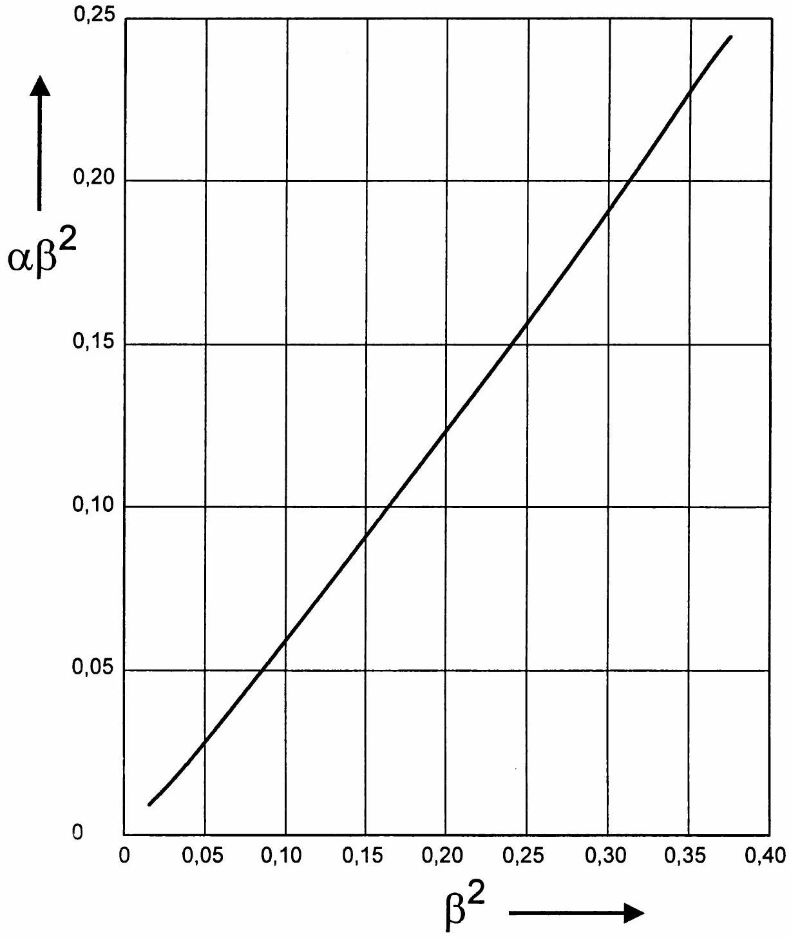
Figure 4
DEUXIEME PARTIE : CONVERSION INDUSTRIELLE DE ${SO}_{2}$
La production industrielle d'acide sulfurique repose sur l'oxydation du dioxyde de soufre ${SO}_{2}$ en trioxyde de soufre ${SO}_{3}$ (procédé dit de contact) en présence de catalyseur. Le dioxyde de soufre provient soit de l'oxydation directe du soufre liquide finement pulvérisé, soit des gaz issus des fours de calcination de sulfures métalliques, tels pyrite (FeS) ou galène (PbS).
La réaction d'oxydation de ${SO}_{2}$, réalisée dans un convertisseur où règne la pression P , a pour équation-bilan :
$${SO}_{2( g)}+1/2O_{2( g)}={SO}_{3( g)}$$
B 1 / ETUDE DE L'OXYDATION DU DIOXYDE DE SOUFRE ${SO}_{2}$
B1*a. A l'aide des données thermodynamiques fournies en annexe, évaluer l'enthalpie libre standard $Δ_{r}G_{1} ^{∘}(T)$ de la réaction [1] en fonction de la température, en se plaçant dans les conditions de l'approximation d'Ellingham ; définir le domaine de température où cette réaction peut réellement s'opérer.
B1b. Exprimer la constante d'équilibre $K^{∘}(T)$ en fonction de la température et l'écrire sous la forme: $Ln\left[K^{∘}(T)\right]=a/T+b$ (identifier a et b ). Calculer $K^{∘}$ pour $T=718 K$
.$B1^{∗}c$. Déterminer et analyser la variance $v$
de l'équilibre [1].B1d. Comment choisir la température pour favoriser la synthèse de ${SO}_{3}$ ?
B1*e. Qualifier la pression qui doit régner dans l'enceinte pour optimiser la production de ${SO}_{3}$.
Le taux de conversion a de la réaction est défini comme le rapport entre le nombre de moles de ${SO}_{3}$ (à l'instant t) et le nombre initial de moles de ${SO}_{2}$.
B1*f. Montrer que le taux de conversion à l'équilibre $α$, la constante d'équilibre $K^{∘}(T)$, la pression partielle d'oxygène (exprimée en bar) ainsi que la pression de référence $p^{∘}$ (1 bar) vérifient la relation :
$$α=\frac{1}{1+\frac{1}{{ K}^{∘}(T)}\sqrt{\frac{p^{∘}}{p\left(O_{2}\right)}}}$$
En déduire l'effet d'un accroissement de la pression partielle d'oxygène sur la conversion de ${SO}_{2}$, tous les autres paramètres restant inchangés.
Pour des raisons économiques, l'oxygène de l'air (on rappelle qu'une mole d'air est très sensiblement constituée de 0,2 mole de dioxygène et de 0,8 mole de diazote) est préféré à l'oxygène pur. Pour un certain état d'équilibre obtenu, la composition étant de a moles de ${SO}_{2}$, $b$ moles de $O_{2}$, c moles de ${SO}_{3}$, d moles de $N_{2}$ (soit au total $N$ moles gazeuses), introduisons, à température et pression constantes une faible quantité dx de moles d' $O_{2}$.
$B1^{∗}g$. Ecrire l'affinité chimique $∞(T)$ de la réaction [1]. En déduire l'expression de sa différentielle $dA$ en fonction de $R,T$ et de la variation relative $dQ/Q$ du quotient de réaction.
$B1^{∗}h$. Exprimer d $A$ en fonction de $R,T$ et de la variation relative $dN/N$ du nombre total de moles gazeuses, puis en fonction de $R,T,b$, dx et $τ\left(O_{2}\right)$, la fraction molaire de dioxygène.
B1*i. Analyser, à partir des expressions de ded, l'influence de l'air ou de l'oxygène pur sur le déplacement de l'équilibre. Quel est le rôle joué par l'azote de l'air?
B2/SYNTHESE INDUSTRIELLE DE ${SO}_{3}$
A la sortie du four de grillage, on récupère (après dépoussiérage) le dioxyde de soufre dans un mélange $\left({SO}_{2},O_{2},{ N}_{2}\right)$ puis on le transforme en trioxyde de soufre par action de l'oxygène de l'air. La réaction ne se produit, avec une vitesse intéressante du point de vue industriel, qu'au-dessus de 800 K ; il est donc nécessaire d'utiliser un catalyseur $V_{2}O_{5}$ (procédé de contact), pour travailler à plus basse température.
Les gaz issus d'un réacteur d'oxydation du soufre liquide ont la composition molaire suivante :
$$\begin{matrix}7,6 & \%{SO}_{2} & 11,0 & \%O_{2}\end{matrix} 81,4\%{ N}_{2}$$
B2*a. Partant de 100 moles de gaz ( ${SO}_{2},O_{2},{ N}_{2}$ ), déterminer l'expression reliant la constante d'équilibre, la quantité (notée $ξ$ ) de ${SO}_{3}$ formé et la pression totale $P$.
B2*b. Le convertisseur fonctionnant à $T=718 K$, à la pression atmosphérique $p^{∘}$, calculer le taux de conversion $α$ de ${SO}_{2}$ en ${SO}_{3}$, (effectuer les simplifications que vous jugerez nécessaires à l'obtention d'un taux de conversion proche de l'unité).
L'évolution exacte du taux de conversion $α$ en fonction de la température (la pression totale $P$ demeurant constante), est représentée sur l'abaque suivant (figure 5) :
Figure 5
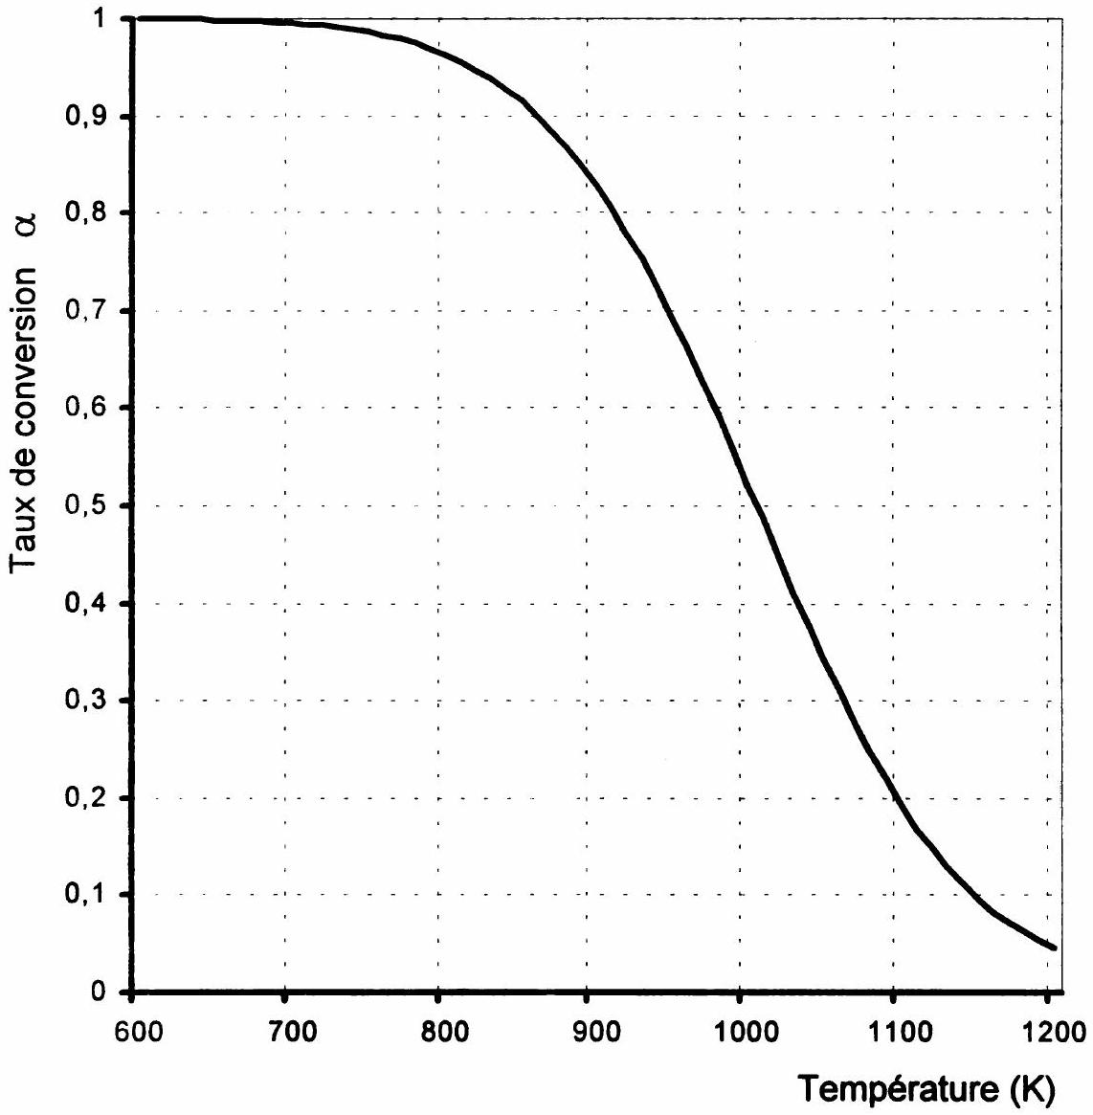
B2*c. A partir de quelle valeur (approchée) de la température, le taux de conversion $α$ se met-il à chuter ? Sachant que d' un point de vue cinétique, la réaction ne démarre que vers 600 K , évaluer l' intervalle de travail possible.
Dans le contexte industriel, la conversion ${SO}_{2}→{SO}_{3}$ se déroule dans un réacteur d' oxydation catalytique à quatre étages. Dans chaque étage, adiabatique et isobare, la température des gaz passe de $T_{E}$ à l'entrée à $T_{S}$ à la sortie. Considérons le premier compartiment, où l' oxydation de ${SO}_{2}$ est réalisée à 718 K sous 1 bar, durant un temps tel que le rendement atteigne seulement $α_{1}=65\%$.
B2*d. Quelle est la composition molaire du mélange de sortie?
$B2^{∗}$ e. Déterminer l' écart ( $T_{S1}−T_{E1}$ ), puis la température de sortie $T_{S1}$, en considérant que la durée du contact est suffisante pour que ce rendement $α_{1}$ soit atteint (les capacités thermiques molaires à pression constantes sont fournies en annexe).
$B2^{∗}f$. Les gaz, à cette température $T_{S1}$, peuvent-ils être introduits dans le second étage d' oxydation catalytique ? Quel serait alors le taux de conversion à cette température ? Que conviendra-t-il de faire subir aux gaz entre ces deux étages ? Quel type d'appareil faudra-t-il utiliser ?
B2*q. Les gaz dont la composition relative est celle de sortie du premier étage, sont ramenés à une température de 713 K puis sont introduits dans le second étage où le taux de conversion atteint $α_{2}=80\%$. En déduire, à la sortie de ce second étage, la composition molaire du mélange de sortie, l' écart ( $T_{S2}−T_{E2}$ ), puis la température de sortie $T_{S2}$, pour le rendement $α_{2}$.
B2*h. Reproduire succinctement le graphe donnant le taux de conversion en fonction de la température en reportant les résultats obtenus précédemment (pour des deux premiers étages de conversion) sur la figure 5.
B2*i. Comment imaginez-vous la suite des opérations jusqu' au quatrième étage, afin d' obtenir un taux de conversion final de $99,9\%$ ?
B2*i. Imaginer un schéma synoptique simple décrivant le parcours des gaz à travers le convertisseur et l' ensemble de l' installation.
B3/CONTROLE DE LA TENEUR EN ${SO}_{2}$
Dans le but de contrôler les phénomènes de pollution et corrosion, la teneur en ${SO}_{2}$ est mesurée en continu au niveau du convertisseur et de l'installation, à l'aide d'un capteur à gaz à électrolyte solide.
Le capteur peut être schématisé sous la forme d'une cellule, pouvant s'écrire :
$$\begin{matrix}{SO}_{3}+O_{2},Pt & \text{ Electrolyte solide (ES) } & Pt,{SO}_{3}+O_{2} \\ \text{ compartiment } & & \text{ compartiment } \\ \text{ mesure }\left(p_{m}\right) & & \text{ référence }\left(p_{\text{ref }}\right)\end{matrix}$$
Les électrodes de mesures sont en platine ; $p_{m}$ et $p_{\text{ref }}$ désignent respectivement les pressions partielles de chaque gaz occupant les compartiment de mesure et de référence ; l'électrolyte solide est un matériau conducteur ionique $\left({Ag}_{2}{SO}_{4}−K_{2}{SO}_{4}\right)$ renfermant des ions ${SO}_{4} ^{2−}$ et physiquement imperméable aux gaz. L'ensemble du dispositif est placé dans une enceinte
régulée à la température $T$. Dans les conditions idéales de fonctionnement, cette cellule est caractérisée par une force électromotrice (fém) notée $E$, entre les électrodes de mesure.
B3*a. Ecrire l'équilibre électrochimique et la réaction chimique apparaissant à chaque électrode (référence, indicée ref et mesure, indicée m ) ; en déduire le bilan global.
B3*b. Exprimer, en utilisant la loi de Nernst, les fém $E_{\text{ref }}$ et $E_{m}$ à chaque électrode, puis la fém $E$ aux bornes de la cellule, à une température $T$ donnée.
B3*c. Dans l'hypothèse où les pressions partielles en ${SO}_{3}$ et $O_{2}$ dans le compartiment de référence sont connues, simplifier l'expression de $E$; en supposant que les pressions partielles en $O_{2}$ sont identiques dans les deux compartiments, montrer dans quelle mesure le capteur est approprié à la détermination de la teneur en ${SO}_{3}$.
Afin de déterminer la teneur en ${SO}_{2}$, la cellule est modifiée (figure 6) : le dioxyde de soufre est injecté dans un courant de dioxygène, traverse un catalyseur (base $V_{2}O_{5}$ ) et le trioxyde de soufre, au contact de l'électrolyte solide (ES) résulte de la réaction [1] étudiée précédemment (constante de réaction $K^{∘}(T)$ à la température $T$ ). Entre la pression partielle de ${SO}_{2}$ initialement introduite (indicée int) et les pressions partielles en ${SO}_{2}$ et ${SO}_{3}$ à l'équilibre, il convient d'ajouter la relation :
$$p{\left({SO}_{2}\right)}_{int}=p\left({SO}_{2}\right)+p\left({SO}_{3}\right)$$
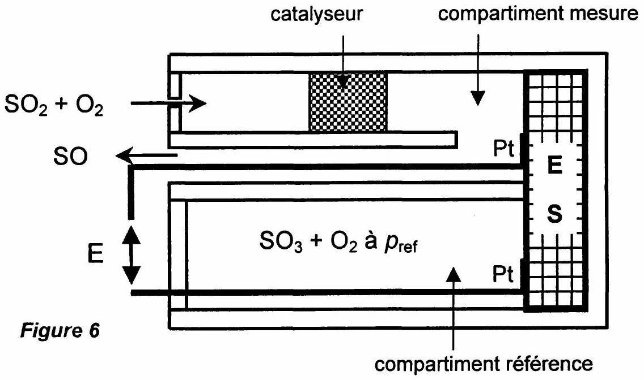
B3*d. Etablir que, dans le compartiment de mesure, la pression partielle $p{\left({SO}_{3}\right)}_{m}$ vérifie la relation suivante:
$$p{\left({SO}_{3}\right)}_{m}=\frac{K^{∘}(T)p{\left({SO}_{2}\right)}_{\text{int }}\sqrt{p{\left(O_{2}\right)}_{m}}}{1+K^{∘}(T)\sqrt{p{\left(O_{2}\right)}_{m}}}$$
B3*e. Exprimer la fém $E$ entre les électrodes de platine en fonction de $T,K^{∘}(T),p{\left(O_{2}\right)}_{\text{ref }}$, $p{\left({SO}_{3}\right)}_{\text{ref }},p{\left(O_{2}\right)}_{m}$ et $p{\left({SO}_{2}\right)}_{\text{int }}$.
B3*f. En se plaçant dans les conditions de fonctionnement du dispositif : $T=700 K$, $K(700 K)=295,p{\left(O_{2}\right)}_{\text{ref }}=p{\left(O_{2}\right)}_{m}=1$ bar, $p{\left({SO}_{3}\right)}_{\text{ref }}={10}^{−4}$ bar (correspondant à une teneur de 100 ppm [ $ppm=$ partie par million] ou $37,6mg/m^{3}$ ), simplifier l'expression de E et l'écrire en fonction de la pression partielle de ${SO}_{2}$ introduite.
L'évolution de la fém $E$ (en $mV$ ) mesurée en fonction de diverses teneurs en ${SO}_{2}$ introduites dans la cellule de mesure, à la température $T=700 K$, est reproduite sur la figure 7.
B3
q. Analyser le tracé proposé.B3h. Justifier quantitativement l'utilisation de la loi de Nernst pour valider le bon fonctionnement du capteur. A l'aide de quel appareil la tension $E$ peut-elle être mesurée ?
B3*i. Préciser l'étendue de mesure (en ppm de ${SO}_{2}$ ) de ce capteur. Quelle est le seuil de tension $E_{S}($ en mV$)$ à ne pas dépasser si la limite de rejet au niveau du convertisseur est fixée à 350 ppm ?
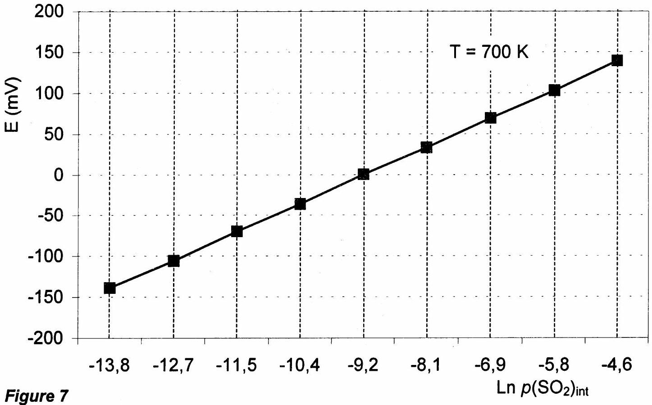
DONNEES NUMERIQUES
Données numériques générales :
Masses molaires (en g.mol $^{−1}$ ) :
Constante des gaz parfaits :
$$\begin{matrix} & O:16;N:14;S:32 \\ & R=8,314 J⋅{ K}^{−1}⋅{ mol}^{−1} \\ & H=96500C⋅{ mol}^{−1}\end{matrix}$$
Constante de Faraday :
Données thermodynamiques : (à 298 K ) supposées indépendantes de la température
Elément  ou  composé | Capacité calorifique  molaire  $$($$ pression constante $$)$$  $$C_{p}\left( J.K^{−1}.{mol}^{−1}\right)$$ | Enthalpie standard  de formation  $$Δ_{f}H^{∘}\left({kJ}^{−1}{ mol}^{−1}\right)$$ | Entropie molaire  standard  $$S^{∘}\left(J.K^{−1}.{mol}^{−1}\right)$$
$$O_{2}( g)$$ | 34,2 | 0 | 205,0
$${ N}_{2}( g)$$ | 31,2 | 0 | 191,5
$${SO}_{2}( g)$$ | 51,1 | $$−296,9$$ | 248,0
$${SO}_{3}( g)$$ | 76,6 | $$−395,7$$ | 256,6

